
Proyecto: Reserva de Hotel

Integrantes: Diego Sereño | Daniel Ledesma | Sebastián Cofré
Profesor: Brahyant Millan Saavedra
Clase: Patrones de Diseño

Índice
Contenido
Requerimientos 1
Caso de uso 3
Diagrama BPMN 4
Proceso de Reserva. 4
Proceso de Cancelación Reserva. 5
Diagramas de clase Con Patrones de Diseño Implementados. 6
Justificación Técnica de Patrones de Diseño 6
1. Patrón Creacional: Singleton 6
2. Patrón Estructural: Facade 7
3. Patrón de Comportamiento: Observer 8

Requerimientos
Descripción del Sistema
El sistema es una aplicación centralizada para la gestión de reservas de habitaciones en un hotel, resuelve el problema del "sobrecupo" y la falta de comunicación, permitiendo a los clientes buscar y reservar habitaciones disponibles de manera simplificada, garantizando una única fuente de verdad para el inventario, además, automatiza las notificaciones sobre el estado de las reservas para mejorar la experiencia del usuario.
2. Actores del Sistema y Responsabilidades
- Cliente (Huésped): Actor externo que interactúa con el sistema para consultar disponibilidad, generar nuevas reservas y gestionar sus cancelaciones.
- Recepcionista (Administrador): Actor interno encargado de supervisar la ocupación del hotel, puede visualizar todas las reservas del sistema y forzar cancelaciones en caso de mantenimiento o problemas administrativos.
3. Requerimientos Funcionales (RF)
- RF-01: El sistema debe permitir al Cliente buscar habitaciones disponibles ingresando una fecha específica.
- RF-02: El sistema debe permitir al Cliente registrar una reserva para una habitación disponible de forma simplificada.
- RF-03: El sistema debe permitir al Cliente cancelar sus propias reservas activas.
- RF-04: El sistema debe permitir al Recepcionista visualizar el listado completo de todas las reservas registradas.
- RF-05: El sistema debe permitir al Recepcionista anular cualquier reserva activa en el sistema.
- RF-06: El sistema debe notificar automáticamente al Cliente (mediante un mensaje en consola/interfaz) cada vez que el estado de su reserva cambie (Confirmada o Cancelada).

4. Requerimientos No Funcionales (RNF)
- RNF-01 (Seguridad y Consistencia): El sistema debe garantizar matemáticamente que no se puedan realizar dos reservas sobre la misma habitación en la misma fecha (control de concurrencia centralizado).
- RNF-02 (Usabilidad): El proceso de creación de una reserva (búsqueda, validación y confirmación) debe estar unificado para que el Cliente lo ejecute en una sola acción o paso principal desde la interfaz.
- RNF-03 (Mantenibilidad): El código fuente debe separar claramente la lógica de notificaciones de la lógica central de reservas, permitiendo agregar nuevos métodos de aviso a futuro sin modificar el núcleo del sistema.
5. Reglas de Negocio
- RN-01: Una habitación solo tiene dos estados posibles para una fecha determinada: "Disponible" u "Ocupada" (no se permiten reservas parciales por horas).
- RN-02: Un Cliente no puede cancelar una reserva si la fecha de la reserva es el mismo día en curso (debe ser al menos con 1 día de anticipación).
- RN-03: Todo cambio en el inventario o estado de las habitaciones debe pasar obligatoriamente por un único Gestor de Reservas para evitar inconsistencias.

Caso de uso
Aquí se detalla el comportamiento del sistema mediante la identificación de fronteras, actores y las interrelaciones esenciales de los Casos de Uso que dan respuesta directa a los Requerimientos Funcionales especificados en la sección anterior.
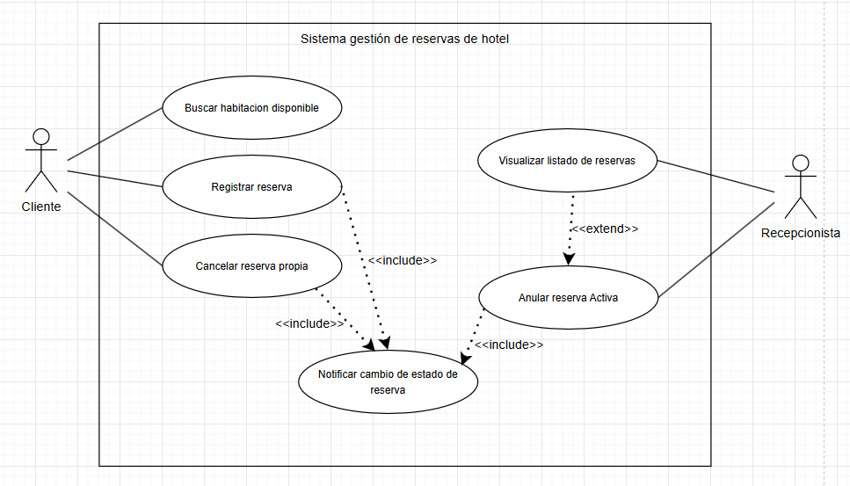
Este diagrama de casos de uso, nos dice que los actores “Cliente” y “Recepcionista” son los que interactúan con ciertos requerimientos específicos, de forma que con este esquema, se puede entender como funciona el sistema en su totalidad.

Diagrama BPMN
  - (Con zoom se ve bien)
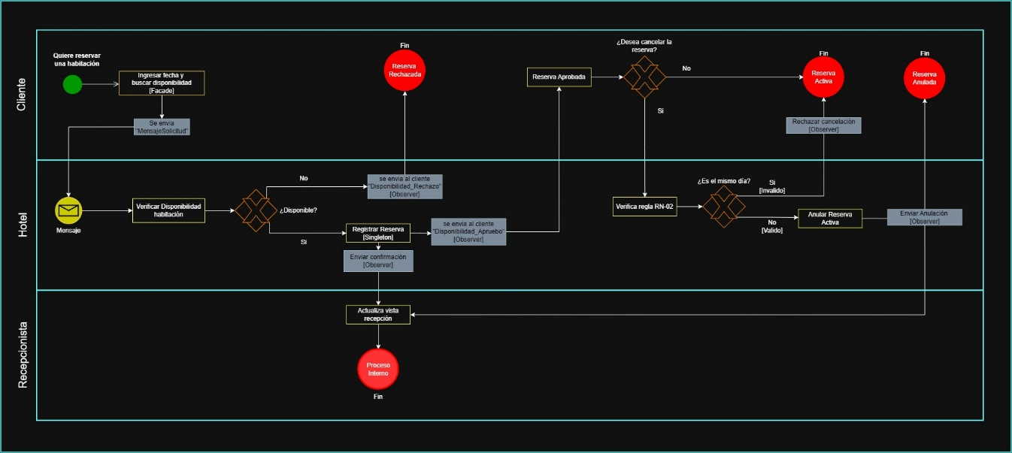
El diseño principal fue divido en 3 carriles, el primero representa al cliente, el segundo al sistema como tal y el tercero sería el recepcionista del hotel, durante el diagrama se pueden ver dos sistemas primordiales, la reserva y la cancelación de esta.

Proceso de Reserva.
comienza con el circulo verde en el carril del Cliente, este es el inicio y ocurre cuando un cliente quiere reservar una habitación, esto después avanza hacia la tarea “Ingresar fecha y ver disponibilidad” marcado con un Facade, porque detrás de esta simple vista del cliente habría un proceso más complejo. Esto genera el evento “MensajeSolicitud” que se dirige al sistema.
Ahora en Hotel se recibe en el circulo amarillo el mensaje y se verifica la disponibilidad de dicha habitación con una compuerta lógica, de acá hay dos caminos.
>> ¿Disponible? <<
- Camino “No”: Si la pieza no esta disponible se activa un evento observer que envía el mensaje de vuelta al cliente y rechaza su reserva.
- Camino “Si”: Si hay habitación disponible se ejecuta la tarea de “Registrar Reserva” que es singleton.
Ya registrada la reserva ocurren dos cosas, mediante observers se informa al recepcionista para que actualice su vista de huéspedes, y se le informa al cliente que su reserva fue confirmada terminando la etapa.

Proceso de Cancelación Reserva.
Este caso solo ocurre si ya sé tiene una reserva exitosa.
El cliente se enfrenta a una compuerta lógica, en esta se le pregunta si desea cancelar la reserva.
>> ¿Desea cancelar la reserva? <<
Camino “No”: Sigue su día tranquilo y mantiene la reserva.
Camino “Si”: Esto enviara una señal al hotel para cuestionar una compuerta lógica de nuevo, esta busca validar si efectivamente se puede cancelar la reserva o ya es muy tarde, en base al RN-02 se solicita que no se pueda cancelar una reserva el mismo día.
>> ¿Es el mismo día? <<
- Camino “Si”: Es invalido puesto que ocurre el mismo día, por lo cual con un observer le avisamos al cliente que no se puede cancelar su reserva y que nos debe dar todo su dinero, el flujo acá terminaría con su reserva activa.
- Camino “No”: Fue con anticipación por lo cual puede cancelar su reserva, esto avisa a la recepcionista que actualice su vista puesto el huésped será removido, y se termina con el cliente teniendo su reserva anulada.

Diagramas de clase Con Patrones de Diseño Implementados.

Justificación Técnica de Patrones de Diseño

1. Patrón Creacional: Singleton
Problema que resuelve en su contexto: En un sistema de reservas de hotel, el inventario de habitaciones disponibles es un recurso crítico y compartido, si múltiples partes de la aplicación (por ejemplo, dos clientes intentando reservar al mismo tiempo) instancian sus propios gestores de inventario, se corre el riesgo de generar inconsistencias de datos y sobrecupos (doble reserva para una misma habitación).
Con el patrón Singleton garantizamos que exista una única instancia global del GestorDeReservas en toda la aplicación, centralizando y sincronizando el acceso al inventario para mantener la consistencia matemática de los datos.
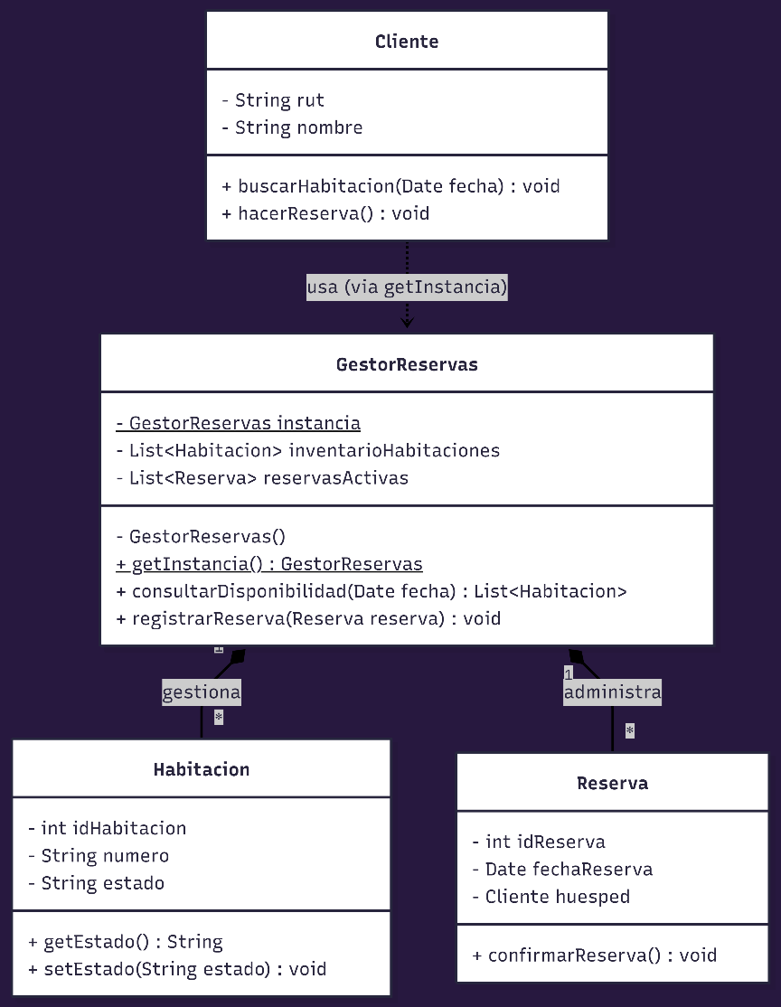

2. Patrón Estructural: Facade
Problema que resuelve en su contexto: El proceso de registrar una reserva es internamente complejo, ya que requiere coordinar varios subsistemas, validar si la habitación existe, verificar si la fecha está libre, registrar los datos del cliente y cambiar el estado de la habitación de "Disponible" a "Ocupada".
Con el fin de no exponer esta complejidad lógica a la interfaz de usuario (el Cliente), se implementa un Facade, Este patrón proporciona un método simplificado (ej. reservarHabitacion()) que orquesta todos estos subsistemas por detrás, desacoplando la vista de la lógica de negocio profunda y mejorando la usabilidad del sistema.
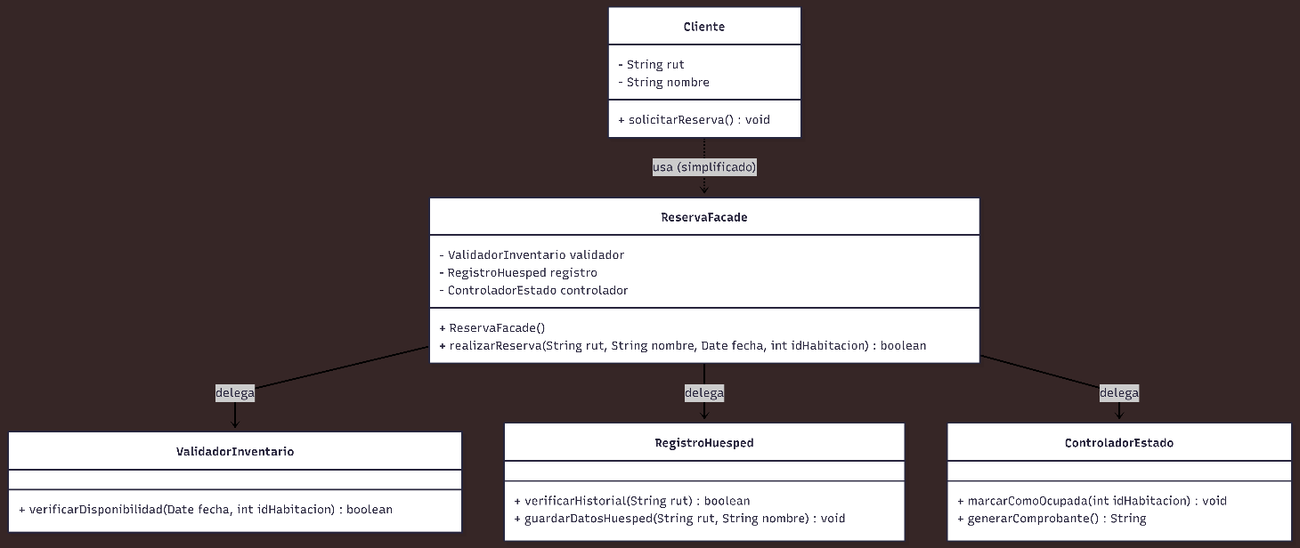

3. Patrón de Comportamiento: Observer
Problema que resuelve en su contexto: Cuando una reserva sufre un cambio crítico (por ejemplo, el Recepcionista anula una reserva por mantenimiento, o un Cliente la confirma), el Cliente afectado debe ser notificado inmediatamente, sin embargo, acoplar el código central de reservas directamente con el código de notificaciones (alertas de interfaz o correos) no cumple los principios de diseño limpio, el Observer resuelve esto estableciendo una relación de publicación-suscripción.
El estado de la reserva actúa como "Sujeto", y los clientes son los "Observadores", al cambiar el estado, el sistema notifica automáticamente a los observadores suscritos sin conocer los detalles de cómo se entrega el mensaje.
